Муниципальное казённое дошкольное учреждение
« Центр развития ребёнка – детский сад №5 « Теремок»

Конспект открытого занятия
по развитию речи с использованием
пальчиковых игр
во второй младшей группе
«В гостях у домовёнка Кузи»

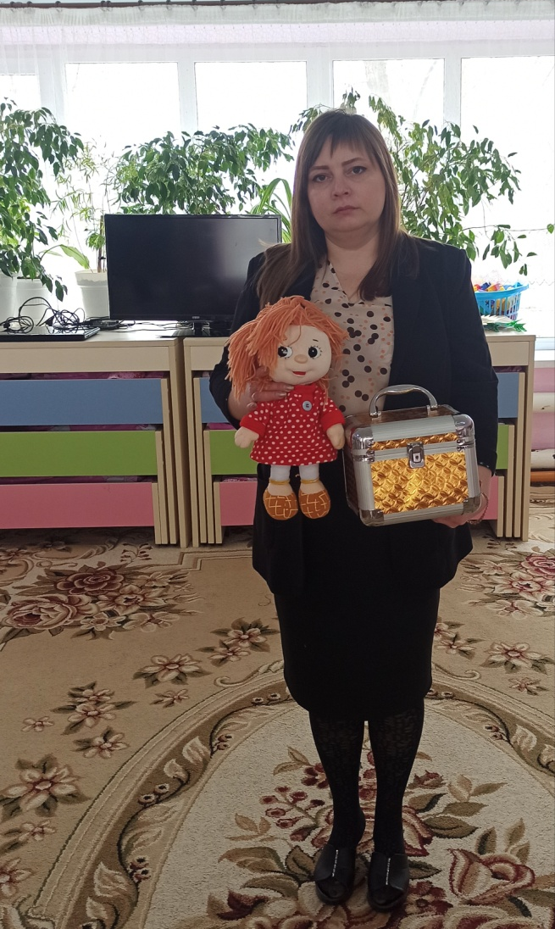

Огуенко А.П.

Цель: развивать мелкую моторику рук в процессе пальчиковых игр для развития речи детей дошкольного возраста.
Задачи:
- Обучать детей пальчиковым играм в разных видах деятельности;
- Совершенствовать артикуляцию и мелкую моторику, координацию речи с движениями, сопровождаемыми звукозаписью;
- Развивать тактильную чувствительность пальцев и кистей рук в играх с предметами домашнего обихода (прищепки, крупы);
- Активизировать речь, стимулировать использование детьми в активной речи слов, обозначающих название пальчиков;
- Использовать в работе по развитию мелкой моторики приемы нетрадиционного рисования (рисование пальчиком по кукурузной крупе);
- Формировать познавательный интерес, эмоционально-положительные взаимоотношения между воспитанниками.

Ход занятия:
Воспитатель: Ребята, сегодня к нам пришли гости! Поздоровайтесь с ними!

Игра – приветствие «Здравствуйте!»
Здравствуй, солнышко – дружок, (руки вверх, «фонарики»)
Здравствуй, носик – пятачок (указательным пальцем показываем носик)
Здравствуйте, губки (показываем губки)
Здравствуйте, зубки (показываем зубки)
Губками «почмокали» («чмокаем»)
Зубками «пощёлкали» («щёлкаем»)
Ручки вверх подняли (поднимаем ручки вверх)
И ими помахали (машем ладошками)
А теперь все вместе –
«Здравствуйте!» - сказали (хором здороваемся)

Сейчас нас с вами ждут интересные дела, а выполнить их нам помогут наши помощники. Кто они, вы узнаете, отгадав загадку.
Пять да пять - родные братцы,
Так все вместе и родятся.
Если вскапываешь грядку -
Держат все они лопатку.
Не скучают, а играют
Вместе все в одни игрушки.
А зимою всей гурьбою
Дружно прячутся в теплушки.
Вот такие "пять да пять".
Угадайте, как их звать?
(Пальчики)
Воспитатель: Верно, эти помощники - наши пальчики. Наши пальчики дружные и послушные.
Воспитатель:
Ребята, у нас сегодня в этой комнате происходят необыкновенные события. Кто-то с утра здесь озорничает: в уголке игрушками поиграл и всё разбросал по всему полу. Кто здесь вредничает, забавляется? Не пойму. Как вы думаете, кто это может быть?
Воспитатель обращает внимание детей на шум за дверью.
Звучит песня домовёнка Кузи.
- Слышите, к нам кто-то пришел. Кто это? (Воспитатель вносит большую куклу) Это наш друг - домовенок Кузя. Здравствуй, Кузя! (Дети здороваются с Кузей).
Воспитатель: Ребята, Кузя извинился за то, что навёл такой беспорядок в нашей группе, он хотел немножко пошалить, поиграть с вашими игрушками. А сейчас он просит помочь ему навести в группе порядок, собрать весь мусор.
Воспитатель: Наши пальчики - наши волшебные помощники. Они обязательно должны трудиться. Давайте разбудим их перед тем, как приняться за работу.
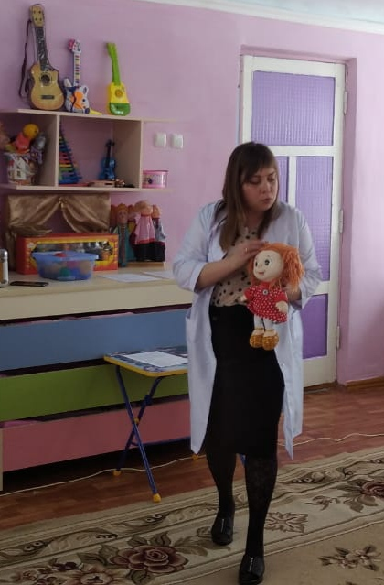

Пальчиковая гимнастика «На работу пора»
Большой палец встал один,
Указательный - за ним.
Средний будит безымянный
Тот поднял мизинчик малый.
Встали братцы все - "Ура!"
На работу им пора.
(Сжать пальцы в кулачок, поочередно разгибать их, начиная с большого, а со слов «встали братцы все», широко расставить пальцы в стороны).

Двигательная минутка «Соберём мусор»
( дети в корзиночку собирают весь мусор )
Воспитатель: Кузя принёс нам подарок - волшебный сундучок!
Что же в этом сундучке лежит?
Не пора ли нам его открыть?
Может для начала надо взять
И пальчиками с Кузей поиграть?
- Ребята, расскажем Кузе наши веселые стишки.
Воспитатель: А сейчас мы вместе с Кузей поиграем с пальчиками.
(Звучит пальчиковая игра в аудиозаписи « Ворона и червячки» ).
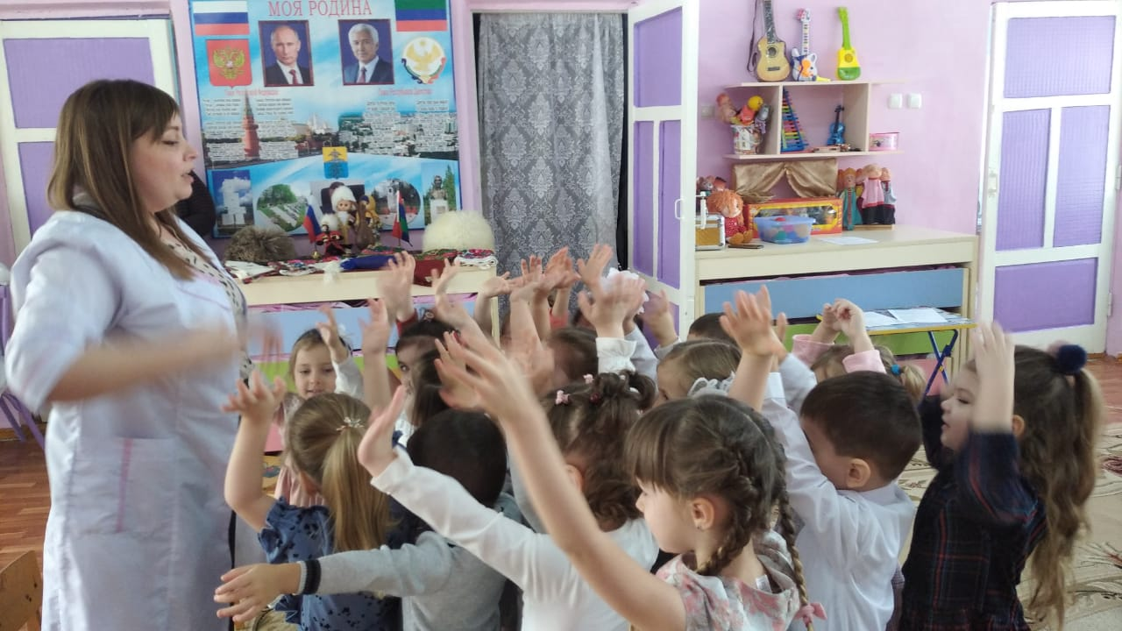
Воспитатель: Что ж, попробуем открыть сундучок. (Пытается приподнять крышку, не получается).
Что же это получается?
Сундучок опять не открывается!
Погодите, мы не станем унывать,
Надо Кузины загадки отгадать!
Но для начала Кузя приготовил нам задание.
(Дети подходят к столу, на котором стоят "сухие мини-бассейны", тазики, наполненные смесью различных круп).
- Сейчас наши пальчики превратятся в маленьких «мышек» и помогут нам отыскать «предметы», которые спрятал Кузя.
(Дети достают из "сухого бассейна" прищепки разных цветов и размеров).
Воспитатель: Для чего же эти прищепки?
- Молодцы! Послушайте первую загадку:
Зимой и летом одним цветом. (Ель)
(Дети прикрепляют зеленые прищепки вместо иголок).
Послушайте вторую загадку.
Ночью спрячется оно -
Станет во дворе темно.
Утром снова к нам в оконце
Бьется радостное. (Солнце)
(Дети прикрепляют желтые прищепки вместо лучиков).
Плаваю под мостиком
И виляю хвостиком.
По земле не хожу,
Рот есть, да не говорю,
Глаза есть - не мигаю,
Крылья есть - не летаю. (Рыба)
(Воспитатель показывает бумажную заготовку рыбы без плавников и хвоста).
- Ребята, чего не хватает нашей рыбке. Давайте починим ее с помощью прищепок, которые мы нашли. (Дети прикрепляют прищепки на место плавников и хвоста).
Он в лесу живет под елкой,
Носит острые иголки.
Ходит-бродит вдоль дорожек
Весь колючий братец. (Ёжик)
(Дети прикрепляют прищепки ежику вместо иголок).
Без крыльев, а летает, Никто ее не бьет, а плачет ( Тучка)
Воспитатель: Мы отгадали все Кузины загадки. (Вновь пытается открыть сундучок, но не удается.)
Что такое? Как же так?
Не открыть его никак!
Сундучок мы отопрем,
Если рисовать начнем.
(на экране появляется солнышко).
- Ребята, почему стало так светло и тепло?
А на что похоже солнышко? Можно сказать, что оно похоже на цветок? Чем? А какое оно, солнышко? Если бы рисовали солнышко, с чего бы вы начали? После того как нарисуем круг, что следует нарисовать? Посмотрите, у меня солнышко есть, а у вас пока нет. Сейчас наши пальчики превратятся в волшебные карандашики, и каждый из вас себе нарисует солнышко, и тогда у нас будет еще светлее и теплее.
Продуктивная деятельность:
(Дети подходят к подносам с Кукурузной крупой и рисуют пальчиками солнышко на манной крупе).

Воспитатель: Еще наши пальчики умеют рисовать в воздухе.

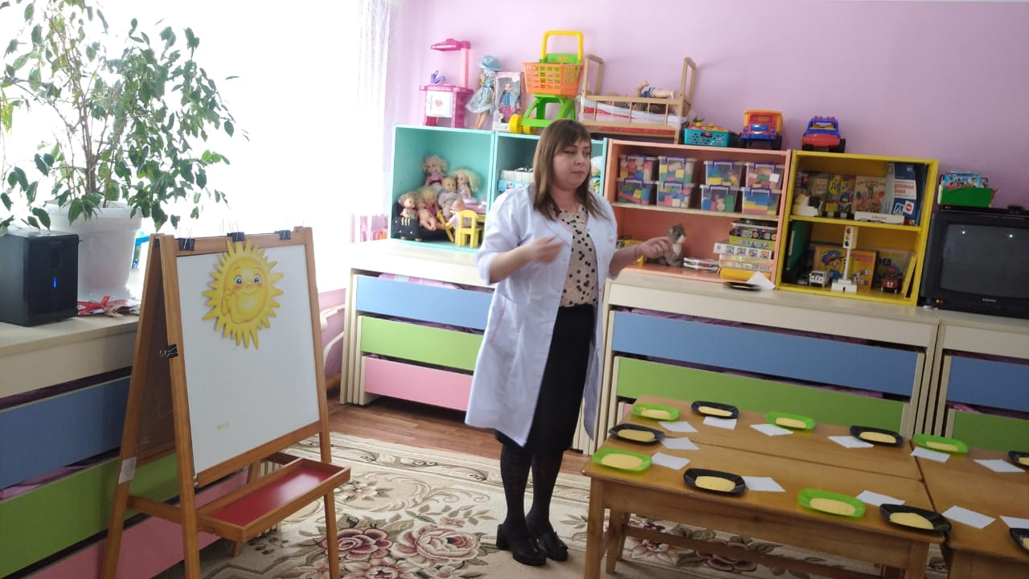
Пальчиковая игра: «Мы кружок нарисовали»
Мы кружок нарисовали
Наши пальчики устали.
Мы руками потрясем
И рисовать начнем.
(Дети под музыку указательным пальчиком обводят в воздухе фигуры: круг, черту, волну, точку.На экране появляется слайды: солнышка, лучей, волны, тучки под аудио запись«Мы кружок нарисовали» Железнова)
Вот и песенке конец!
Сундучок наш, наконец,
Свою крышку приподнял!
Что же он от нас скрывал?
Да здесь же памятки лежат
Для наших девчат!
(Воспитатель открывает сундучок и обнаруживает в нем памятки).
- Ребята, вы все молодцы! Вы выполнили все Кузины задания, ему очень понравилось у вас в гостях! А выполнить все задания нам помогли наши волшебные помощники - наши пальчики. Они обязательно должны трудиться, чтобы помочь язычку научиться хорошо, говорить.
А теперь Кузе пора домой! Он прощается с нами. Давайте скажем ему до свидания!

